“วันงดสูบบุหรี่โลก”ประจำปี 2568 ในวันที่ 31 พฤษภาคม
“วันงดสูบบุหรี่โลก”ประจำปี 2568 ในวันที่ 31 พฤษภาคม ภายใต้คำขวัญ “ กระชากหน้ากากธุรกิจบุหรี่ บุหรี่ไฟฟ้า นิโคตินเสพติด จนตาย “เพื่อสร้างความตระหนักถึงอันตรายของบุหรี่ไฟฟ้า โดยเฉพาะในกลุ่มเด็กและเยาวชน วันงดสูบบุหรี่โลกจัดขึ้นครั้งแรก เมื่อปี พ.ศ 2531 โดยองค์การอนามัยโลก เพื่อกระตุ้นให้ผู้สูบบุหรี่เลิกสูบ และผลักดันนโยบาย ควบุมยาสูบโลกทั่วโลก โดยสัญลักษณ์เป็นดอกลีลาวดี ส่อถึงการละทิ้งสิ่งไม่ดีเพื่อชีวิตที่สดใส สถานการณ์ทั่วโลกพบว่ามีผู้เสียชีวิตจากการใช้ยาสูบกว่า 8 ล้านต่อปี โดย 1.3 ล้านคนเสียชีวิตจากควันบุหรี่มือสอง สำหรับประเทศไทย ปีงบประมาณ 2567 มีผู้เสียชีวิตจากโรคที่เกี่ยวข้องกับการสูบบุหรี่ กว่า 24,000คน
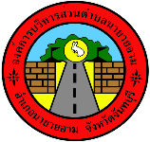
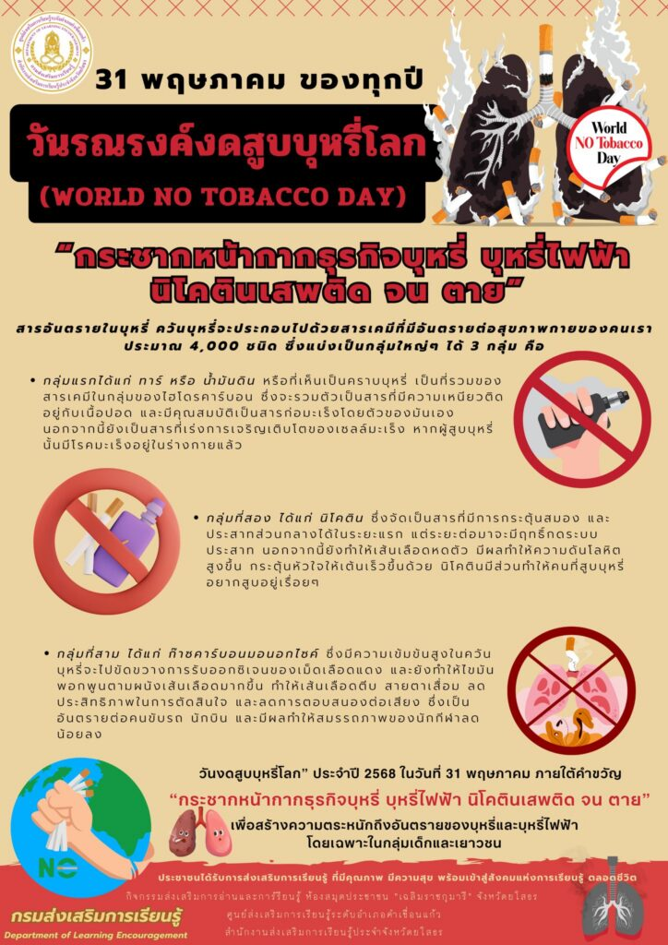

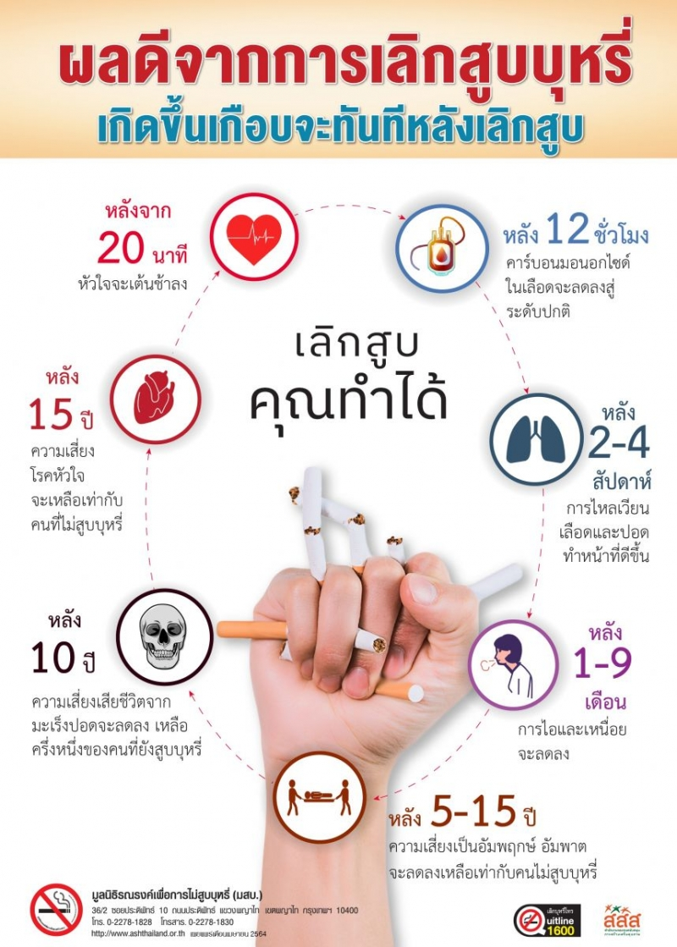

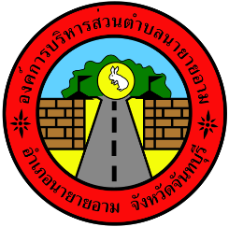
ด้วยความปรารถนาดี จาก องค์การบริหารส่วนตำบลนายายอาม
กองสาธารณสุขและสิ่งแวดล้อม โทรศัพท์ 039-491-000-106

